附件1
交通路线
酒店名称：独山子大酒店
酒店地址：乌鲁木齐市克拉玛依西街700号
酒店电话：0991-7603842
酒店联系人：潘莺歌 13629900669
酒店位置图：
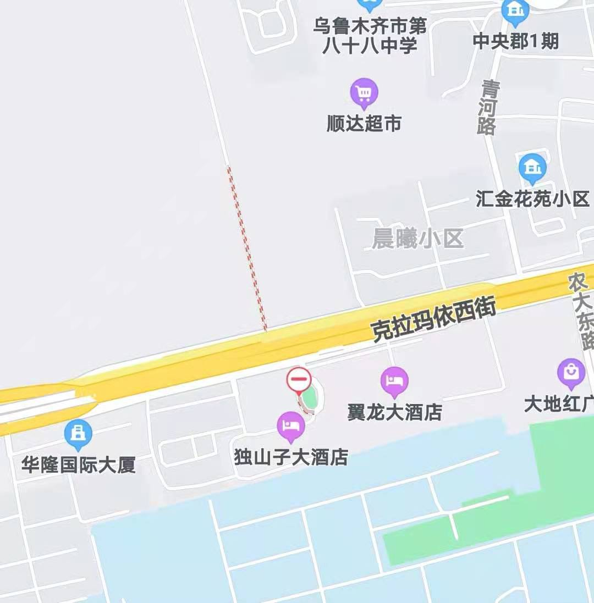

乘车路线：
一 乌鲁木齐站
自车站北广场乘BRT5号线（南湖东路方向）至克西街下车，步行185米即到；若直接乘出租车前往，约6.2公里。
二 地窝堡机场
自T3航站楼乘机场快线2号线至乌鲁木齐站北广场下车，步行274米换乘301路（和顺花园方向）至独山子大酒店下车即到；若直接乘出租车前往，约16公里。

